Webseite für ein Online Portfolio

Ausgangssituation / Problembeschreibung:
Sie erhalten den Auftrag, ein Hobby, einen Verein, Ihre Person o. Ä. in einem Internetauftritt vorzustellen.
Viele Programmierer, v.a. Spieleentwickler haben ein Online-Portfolio, indem sie alle ihre Projekte und Mitwirkungen verlinken und etwas darüber schreiben. Es gilt allgemein als sehr hilfreich, ein solches Portfolio zu besitzen und es ansprechend zu gestalten.
Wie bereits gesagt, soll die Webseite Links zu allen meinen bisherigen Projekten beinhalten sowie etwas Text über das einzelne Projekt und meine Rolle in diesem. Außerdem soll es eine Unterseite für meine YouTube Präsenz und eine Unterseite für weitere Infos zu meiner Person, meiner Ausbildung, meinen bisherigen Anstellungen und besonderen Leistungen sowie einen Link zu meinem Lebenslauf und meinem LinkedIn Profil geben. Die Seiten werde ich im Unterricht mit VS Code anfangen und zu Hause mit Webstorm fertigstellen.

Projektgesamtziel:
Die Webseite wird nach den folgenden Kriterien erstellt:

- Haupt und Unterseiten
  - Startseite
  - Projekte Übersicht
    - Creatures in a box
    - Game of Goats
    - alloyed Tools
    - BioMoB
    - Orbeats
    - Harvest Gods
    - meteoblue Webseite
    - UIToggle
  - YouTube Präsenz
  - Ausbildung und besondere Leistungen
  - Informationen zur Person
  - bisherige Anstellungen
  - Kontaktformular
- Design der Webseite:
  - Einfaches Mockup / Wireframe

  - Schriften
    - fh One ( https://fonts.google.com/specimen/Monomaniac+One )
    - Verdana

  - Farben
    - Hauptfarbe: #C8590BFF mit #F69754, #EA7928, #A74500, #833600
    - Komplementärfarbe: #077D6D mit #359A8C, #199382, #00695A, #005247
    - Zweite Farbe: #C8940B mit #FFFFC8, #EAB428, #A77900, #835F00

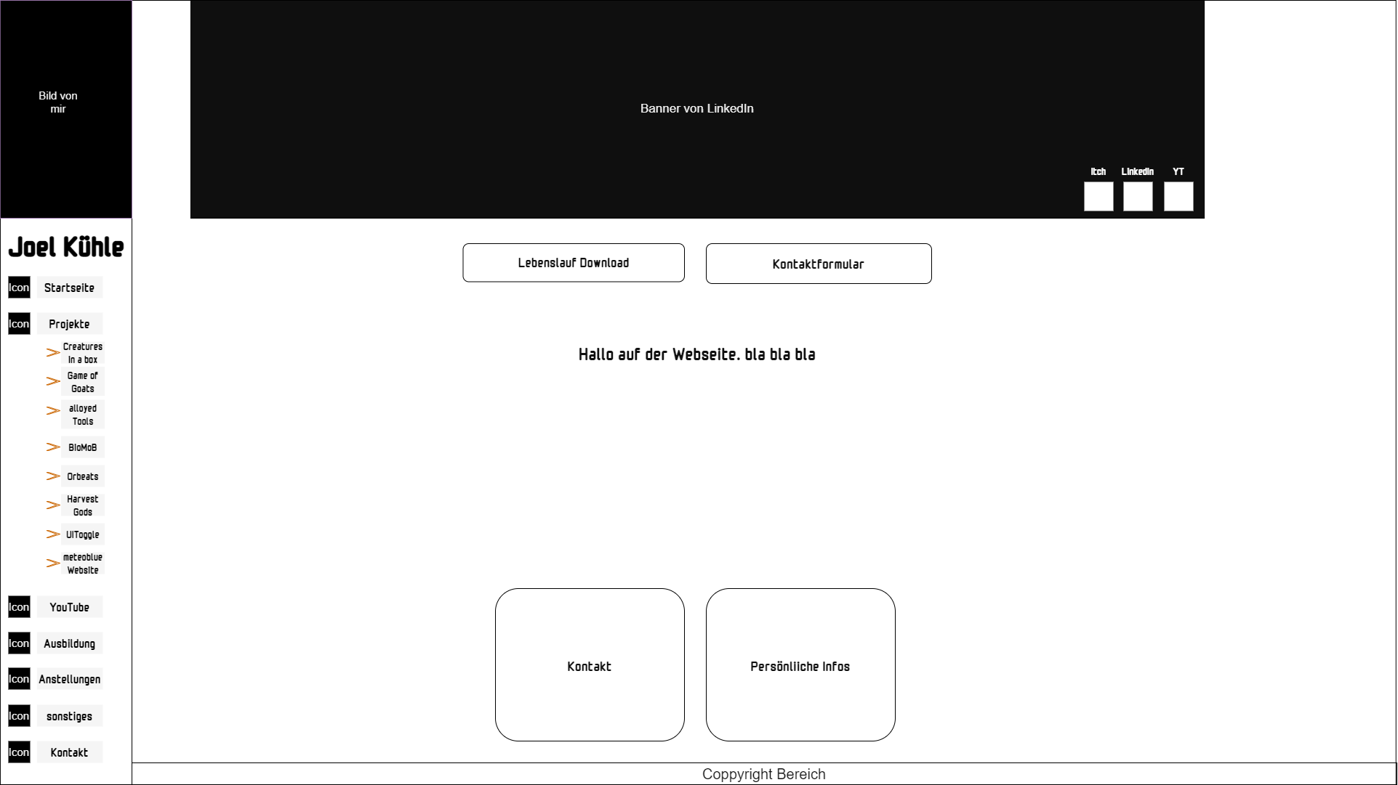
Projektauftraggeber/in:
Daniel Brodbeck

Projektdauer:
Wann beginnt und wann endet das Projekt:

Geplanter Beginn: 16.6.23
Geplantes Ende: 29.6.23
Zur Verfügung stehende Lektionen in der Schule: 8

Projektplanung:
Wann planen Sie, welche Teile der Webseite zu erstellen?
Eine einfache Möglichkeit ist ein Kanban-Board:
https://www.atlassian.com/de/agile/kanban/boards

Die Projektplanung nehmen Sie im elektronischen Tool https://trello.com vor:
Laden Sie Ihre Lehrperson zu diesem Planungstool ein und legen Sie den Link hier ab.
Link: https://trello.com/invite/b/80ckiJl2/ATTI2b4fce35818aa06d6018acfdc70e6399FC505FC7/html-portfolio

Abnahme:
Kunde: Projektleiter:
Daniel Brodbeck Joel Kühle

_________________________ _________________________

